Приложение

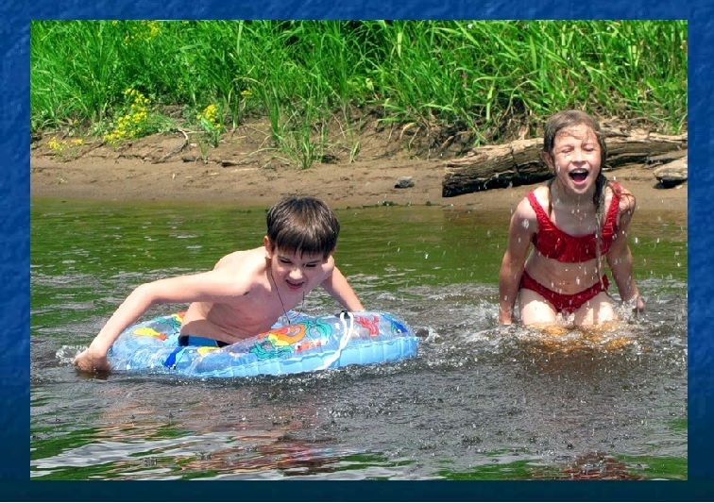 | Памятка о безопасности на водоёмах в летний период. Основные правила безопасного поведения  на воде.

Уважаемые родители!

В связи с наступлением жаркой погоды, в целях недопущения гибели детей на водоёмах в летний период обращаемся к Вам с убедительной просьбой: провести разъяснительную работу о правилах поведения на природных и искусственных водоёмах и о последствиях их нарушения. Этим Вы предупредите несчастные случаи с Вашими детьми на воде, от этого зависит жизнь Ваших детей сегодня и завтра.
Водоёмы являются опасными в любое время года. Летом они опасны при купании и пользовании плавательными средствами.
Летом на водоёмах следует соблюдать определенные правила безопасного поведения.
Во–первых, следует избегать купания в незнакомых местах, специально не оборудованных для этой цели.
Во–вторых, при купании запрещается:
- заплывать за границы зоны купания;
- подплывать к движущимся судам, лодкам, катерам, катамаранам, гидроциклам;
- нырять и долго находиться под водой;
- прыгать в воду в незнакомых местах, с причалов и др. сооружений, не приспособленных для этих целей;
- долго находиться в холодной воде;
- проводить в воде игры, связанные с нырянием и захватом друг друга;
- плавать на досках, лежаках, бревнах, надувных матрасах и камерах (за пределы нормы заплыва);
- подавать крики ложной тревоги;
- приводить с собой собак и др. животных.
Категорически запрещается купание на водных объектах, оборудованных предупреждающими аншлагами «Купание запрещено!»

Уважаемые родители! Безопасность жизни детей на водоёмах во многих случаях зависит ТОЛЬКО ОТ ВАС!
Категорически запрещено купание:
- детей без надзора взрослых;
- в незнакомых местах;
- на надувных матрацах, камерах и других плавательных средствах (без надзора взрослых).
Необходимо соблюдать следующие правила:
Прежде чем войти в воду, сделайте разминку, выполнив несколько легких упражнений.
Постепенно входите в воду, убедившись в том, что температура воды комфортна для тела (не ниже установленной нормы).
Не нырять при недостаточной глубине водоёма, при необследованном дне (особенно головой вниз!), при нахождении вблизи других пловцов.
Продолжительность купания – не более 30 минут, при невысокой температуре воды – не более 5–6 минут.
При купании в естественном водоёме не заплывать за установленные знаки ограждения, не подплывать близко к моторным лодкам и прочим плавательным средствам.
Во избежание перегревания отдыхайте на пляже в головном уборе.
Не допускать ситуаций неоправданного риска, шалости на воде.

Помните!!! Здоровье Вашего ребенка зависит от Вашего постоянного контроля, любви и заботы!!!
Берегите своих детей, не оставляйте их без присмотра!

